Сценарий совместной театрально-игровой деятельности педагога с детьми.

Театрально-игровая деятельность. Тема: Васильев день – Новый год (Святки)
Цель: воспитать в детях любовь к Родине, к народной культуре, через накопление знаний о прошлом своего народа, его культурном наследии.
Программное содержание: Продолжать знакомить детей с русскими народными традициями празднования аграрных календарных праздников, в частности Васильева дня - (Нового года по старому стилю). Практически осваивать жанры русского музыкального фольклора - игровые хороводы, колядование, знакомить с традициями праздничного ряженья, традицией святочных гаданий.
Развивать диалогическую речь, интонационную выразительность речи, артикуляцию.
Развивать творческие способности детей, театральные способности.
Способствовать развитию внутреннего раскрепощения и свободной подачи музыкально-этнографического материала в творческой деятельности детей.
Воспитывать уважение и любовь к традиционной народной культуре, воспитывать бережное отношение к образцам традиционной материальной культуры: народного костюма, музыкальных инструментов, предметов быта и т.п.
Воспитывать уважительное отношение друг к другу в коллективе, умение общаться со сверстниками и с людьми старшего поколения.
Материалы к занятию. Народные костюмы - для исполнителей театрального действия; глиняная посуда и деревянная посуда с хохломской росписью, самовар, вышитые полотенца – для украшения стола в импровизированном доме в театральном действии; конфеты и баранки - для колядования; костюмы и маски козы, медведя - для святочного ряженья; макет дома, ёлочки – для украшения зала; DVD – записи плясовых наигрышей на гармони - для музыкального сопровождения в театральном действии.

Предварительная работа.
Ознакомление детей с предметами материальной народной культуры, с русским прикладным искусством: посудой с различными образцами росписи, народной декоративной игрушкой, образцами вышивки, народными костюмами. Ознакомление с праздниками аграрного календарного круга, с традицией их празднования, ознакомление с культурой народного театра в традициях святочного ряженья, в традициях детского фольклора – в народных играх.

Ход мероприятия:

Выходят дети в роли колядующих в народных костюмах, а также в костюмах ряженых: « цыган с медведем», « цыганка», «старый дед» , «коза». Заходят в импровизированную крестьянскую избу и запевают поздравительную святочную колядку «Колядки близки, колбаски низки»:
Колядки близки, колбаски низки!
Припев: Ой, коляды, святые вечары! ( Припев повторяется после каждой строфы)
Первый праздничек- святое Рождество! Припев
Другой праздничек – святое Василья (диалектное произношение аутентичных исполнителей) Припев
Третий праздничек – святое Крещанья! Припев
Рождество «идёт» - колбасу «несёт»! Припев
Василий «идёт» - веселья «везёт»! Припев
Крещенья «идёт» - водицу «везёт»! Припев

Выбранный на роль мехоноши мальчик (главный в компании детей, тот, кто носит мешок, для колядования) здоровается с хозяевами дома:
«Здравствуйте! С Новым годом!
Со всем родом! Чтоб здоровы были!
Много лет жили!»

В это время выходит на середину избы мальчик и разбрасывает по углам избы зерно пшеницы, или зёрна других культур, и запевает вместе с другими детьми колядку «Сею, вею, посеваю…»
Сею, вею, посеваю, с Новым годом поздравляю!
На телят, на жеребят и на маленьких ребят!
Кабы нам колядок на недель десяток!
Из толпы ряженых выбегает девочка изображающая «козу», прыгает, «бодает детей», дрыгает ногами, падает на пол и замирает. Остальная группа «ряженых» пытается её поднять и запевают шуточную колядку «Го- го- го, коза!»:
- Го –го –го коза, а где ты была?
- Я в Романове.
- Кто тебя нашёл?
- Иван Кулешов.
Я его не знала, хвостичек задрала.
- Добрый день тому, кто в этом дому!
Ну- ка, даритя, нас не малитя!
Решето овса, наверх – колбаса!
Пять кусков сала, чтоб коза встала!
Где коза рогом, там жито стогом!
Где коза – топ- топ, там жито - семь коп,
Где коза – ногою, там жито – копною!

Колядование.
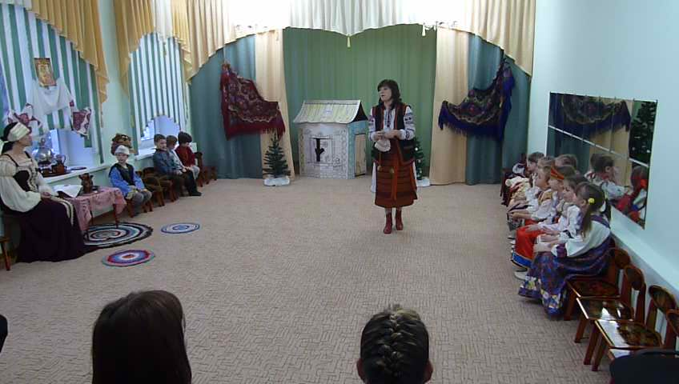
После этого дети в шутливой стихотворной форме, нараспев (на манер переделанного церковного тропаря ) просят хозяев дома одарить колядующих:
--«Шилля-капыльля по подлавичам валяются,
Может быть хозяйка догадается:
Нам блинков поднесёт, сама съест
И нам разнесёт!»
«--Знайте, не знайте, а кусок сала дайте!»
«--Только клинышком не режь,
А то сумку продерешь! »
«--А дай целый кусок, чтоб воперь (кабан) был высок!»

Хозяйка: «Ну, угощайтесь дорогие, чем Бог послал!» Выносит колядовщикам угощенье : одаривает детей пряниками, леденцами, куском сала, домашней колбасой, и т.д.
Дети благодарят хозяев дома за угощение:

- «Зародись жито колосистое,
Колосистое, не жвадистое!»
- « У доброго мужика родись - рожь хороша:
«Колосом густа, соломкой пуста!»
- « У скупого мужика родись - рожь хороша!
Колоском пуста, соломка густа!»
Затем дети прощаются с хозяевами дома:
- « Спасибо, этому дому, пойдём к другому! Дай вам Бог здоровья, да щедрого урожая в этом году!»

Далее дети играют в игровой хоровод «Улень»
Ход игры:
Выбирается «Улень». Обычно им становится самый «находчивый» участник вечерины. В центре ставится стул. Каждый из играющих берёт какую-либо вещь: платок, шапку, варежки и прочие (фанты). Все становятся в хоровод, «Улень» садится на стул. Все поют песню «Тепло ли тебе, Улень? Студёно ли тебе Улень?», следующие 4 строки поёт «Улень»: «Мне-ко день тепло, мне-ко ночь студено: приоденьте меня, принакушкайте!» Последние 4 строчки поют все играющие.
В это время каждый подходит и отдаёт «Уленю» свой фант, и при этом одевает его посмешнее: натягивает шапку, повязывает платок и т.д. Затем хором спрашивают: «Тепло ли тебе, Улень? Студено ли тебе, молодой?». «Улень» залезает на стул и отвечает: «Ой, как хорошо, девки, ой, как тепло, даже жарко!»
После того как все отдали «Уленю» фанты, он снимает с себя по одной вещи и спрашивает: «Чей фант?» Хозяин фанта подходит и пытается отнять свой фант – ему нужно 3 раза подпрыгнуть и достать из его рук «Уленя», стоящего на стуле. Если достал – уходит на своё место, если нет – выполняет задание, назначенное «Уленем». Традиционные фанты могут быть разными: поплакать в углу, в другом – посмеяться; сплясать на стуле; спеть частушку и т.д.

Игра с подражанием «Как у дедушки Егора»
В центре круга стоит водящий (Дедушка Егор), остальные играющие водят вокруг него хоровод и поют:
«Как у дедушки Егора было семеро детей:
Они не пили, не ели,
Друг на друга всё смотрели,
Разом делали вот так!»
После этих слов водящий изображает что-нибудь и все играющие должны за ним это повторить, кто не сумел «скопировать» водящего, тот становится на место Дедушки Егора и играет его роль, после этого игра продолжается далее.
Наши гости.
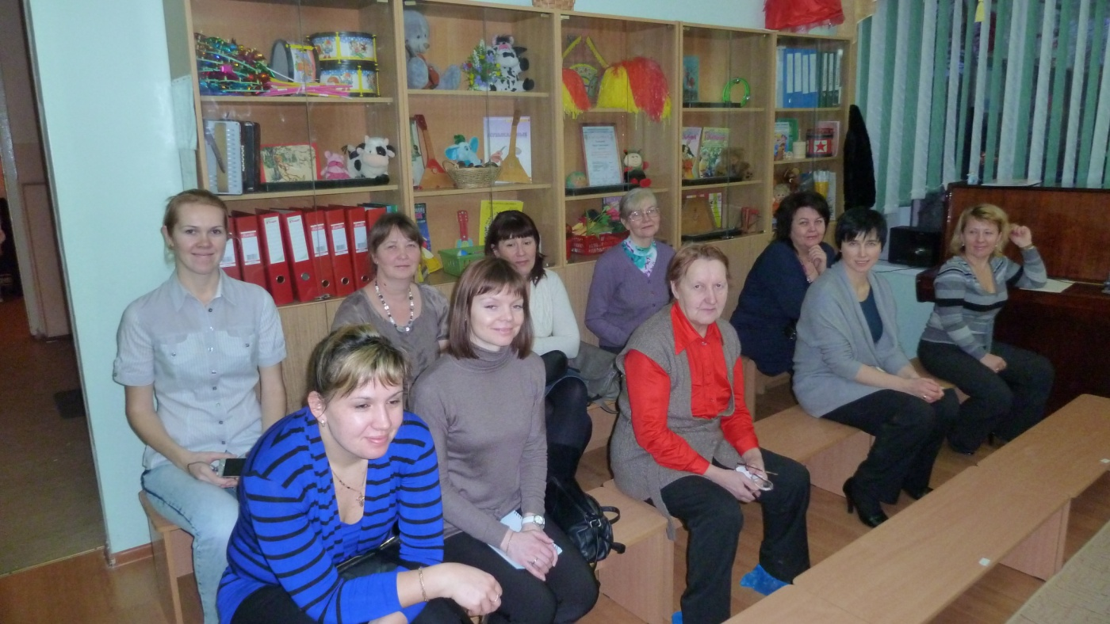

Затем участники вечеринки собираются гадать: «Давайте девки погадаем, что в канун Нового года нагадаешь, то всё сбудется!» Все собирают в шапку кольца, серьги, гребни - какие-нибудь личные вещи. И запевают подблюдную песню «Лявлё»:
«За рекой мужики всё богатые
Ай, ляв-лё! - рефрен (повторяется после каждой строфы)
Грябут золото, всё лопатами! – рефрен
Кому сбудется, тому лучше всяго! – рефрен
Кому сбудется, тому справдится!» – рефрен (К богатой жизни).

Из шапки вынимают какую-нибудь вещь, спрашивают, чья она и объясняют значение певческой строфы.

«Бежал заинька-ковыляенька , - рефрен
Ковылял, ковылял на чужу сторону. – рефрен
Кому сбудется, тому лучше всяго! – рефрен
Кому сбудется, тому справдится! – рефрен (К приезду гостей).
На стене сучок, это мой старичок! – рефрен
За него завалюсь, никого не боюсь! – рефрен
Кому сбудется, тому лучше всяго! – рефрен
Кому сбудется, тому справдится! – рефрен (К спокойной, хорошей жизни).

Кот кошурочку звал в пячурочку, - рефрен
Там и тёпленько, там и мякинько.- рефрен
Кому сбудется, тому лучше всяго! – рефрен
Кому сбудется, тому справдится! – рефрен (К любви).

Рылась курочка под заваленкой , - рефрен
Она вырыла да золот перстянёк. – рефрен
Кому сбудется, тому лучше всяго! – рефрен
Кому сбудется, тому справдится! – рефрен (К замужеству).

Заключительный хоровод «В хороводе были мы»
Содержание игры. Играющие составляют круг и начинают петь первый куплет, ведя хоровод то в правую, то в левую сторону. В середину выбирают пару: мальчика и девочку.
В хороводе были мы. 2 раза
Люли, люли были мы. 2 раза

Что нам надо, видели. 2 раза
Ай, люли, видели. 2 раза

При этих словах водят хоровод в другую сторону.

Мы видали парочку, 2 раза
Ай, люли, парочку. 2 раза.

Стань, парочка, подбодрись. 2 раза.

Стоящие в круге при этих словах подбочениваются.

Всем пониже поклонись, 2 раза
Ой, люли, поклонись. 2 раза

Стоящие в кругу при этих словах плавно кланяются поясным русским поклоном на четыре стороны.

Хоть немножко потанцуй, 2 раза
Ай, люли, потанцуй. 2 раза

Стоящие в круге танцуют.

Кому хочешь, поклонись, 2 раза
Ай, люли, поклонись. 2 раза

По окончании этих строк хоровод останавливается, и стоящая в круге пара выбирает вместо себя другую пару: мальчик – девочку, девочка – мальчика.

После этого участники театрального представления кланяются зрителям и уходят в группу.
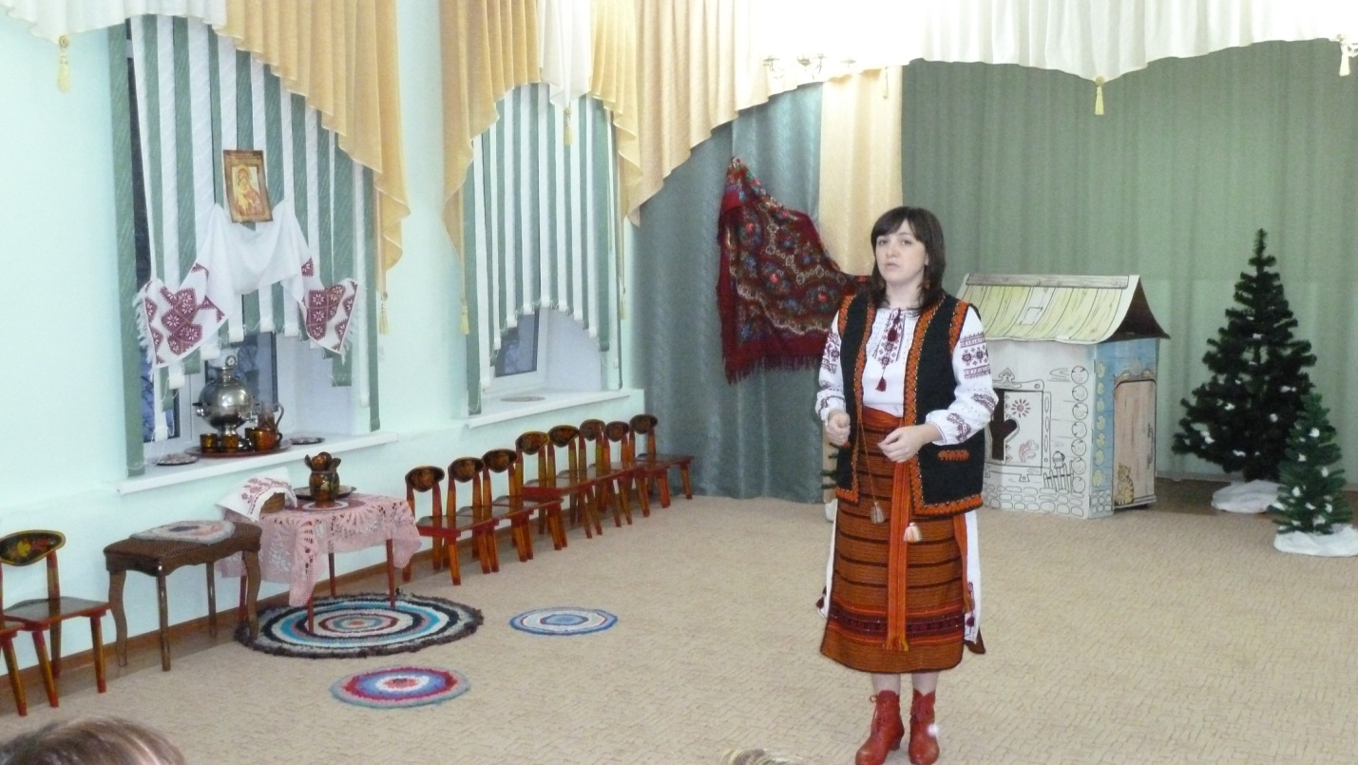

Выводы.
Дети смогли познакомиться со святочной обрядностью: ряжением, колядованием, святочными гаданиями. Познакомились со святочными играми. Участие детей в театрально-игровом представлении позволило им быть сопричастными с культурными традициями своего народа; пробудить в них интерес к жанрам детского фольклора. Подобные мероприятия воспитывают в детях нравственно –патриотические качества личности, позволяют накапливать социокультурный опыт в виде чувств, отношений, знаний.

